******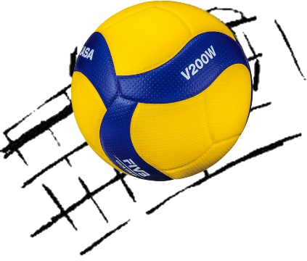**مسابقات والیبال کارکنان**

**دانشگاه صنعتی شریف**

**سال 1404**

|  |  |  |  |  |  |  |
| --- | --- | --- | --- | --- | --- | --- |
| **نام تیم:** | | | | | | |
| ردیف | نام و نام خانوادگی | شماره تماس | محل خدمت | سابقه خدمت | نوع استخدام | سمت |
| 1 |  |  |  |  |  | **بازیکن** |
| 2 |  |  |  |  |  | **بازیکن** |
| 3 |  |  |  |  |  | **بازیکن** |
| 4 |  |  |  |  |  | **بازیکن** |
| 5 |  |  |  |  |  | **بازیکن** |
| 6 |  |  |  |  |  | **بازیکن** |
| 7 |  |  |  |  |  | **بازیکن** |
| 8 |  |  |  |  |  | **بازیکن** |
| 9 |  |  |  |  |  | **بازیکن** |
| 10 |  |  |  |  |  | **بازیکن** |
| 11 |  |  |  |  |  | **سرپرست** |

|  |  |
| --- | --- |
| **امضاء مدیر و مهر واحد/مرکز/دانشکده** | **امضاء سرپرست تیم** |